CASA LANISTER

CONEXIONES POR RED USANDO EL SERVICIO SSH

CRISTIAN ZAPATA

**ÍNDICE**

PRIMEROS PASOS 3

REALIZACIÓN 6

**ÍNDICE ILUSTRACIONES**

Ilustración 1 Cambio de nombre 3

**Ilustración 2 Configuración Adaptadores de Red** 3

Ilustración 3 Comprobación ajustes de Red 4

Ilustración 4 Instalación SSH 4

Ilustración 5 Creación Usuarios 4

Ilustración 6 Configuración de red 5

Ilustración 7 Demostración Red TYRION-JAIME 5

Ilustración 8 Comunicación 5

Ilustración 9 Cambio de nombre a JAIME 6

Ilustración 10 Configuración de Red 6

Ilustración 11 Configuración SSH 7

Ilustración 12 Correcto Loggin PUTTY 7

Ilustración 13 Root denegado 8

Ilustración 14 Jaime denegado 8

Ilustración 15Tyrion denegado 8

Ilustración 16 Configuración de red TYRION 8

Ilustración 17 Conexión desde Jaime a Tyrion 9

Ilustración 18 Configuración acceso SSH 9

Ilustración 19 Configuración Mensaje de Bienvenida 10

Ilustración 20 Demostración mensaje de bienvenida 10

Ilustración 21 SSH TYRION 11

# PRIMEROS PASOS

Empezamos esta práctica eligiendo una de las maquinas clonadas como maquina pasarela, debido que será el puente que conecte ambas redes con sus respectivos equipos.

Después de elegir que maquina será la maquina pasarela, procedemos a llamarla de dicha manera con el comando “**Hostnamectl set-hostname pasarela**”

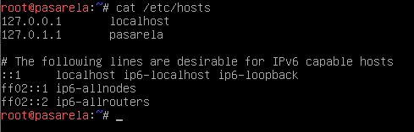

Ilustración 1 Cambio de nombre

Siguiendo este tutorial, configuraremos las redes que se nos ha solicitado, empezando con la red “**RED NAT**” que tendrá una dirección IP **172.26.0.0/16** que dispondrá de dos clientes llamados **TYRION** & **JAIME** cuyas direcciones serán las siguientes

* **TYRION: 172.26.1.100/16**
* **JAIME: 172.26.0.100/16**

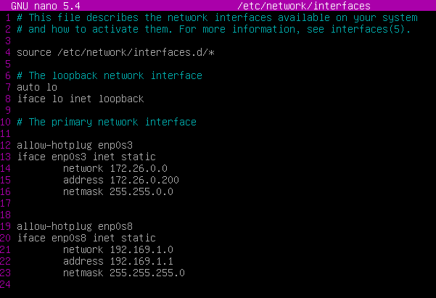

Ilustración 2 Configuración Adaptadores de Red

Una vez realizada la configuración procederemos a comprobar que se ha efectuado como se exige, se consigue usando el comando **ip -c a**

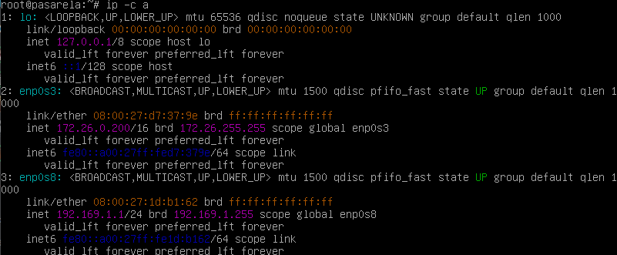

#### Ilustración Comprobación ajustes de Red

Una vez realizada la configuración solicitada procedemos a crear los usuarios con su correspondiente contraseña y su dirección de red asignada, después de realizar lo anterior solicitado, instalamos el servicio SSH mediante la sintaxis **apt-get install ssh –y**

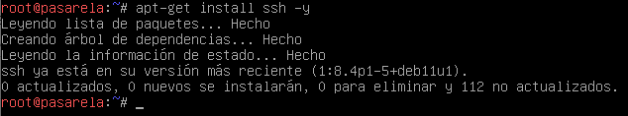

Ilustración 4 Instalación SSH

Procedemos a crear los usuarios de la maquina “Users” empezando con el usuario **Tyrion** se consigue lograr usando el comando **ADUSER** “**Nombre usuario**” quedando de esta manera

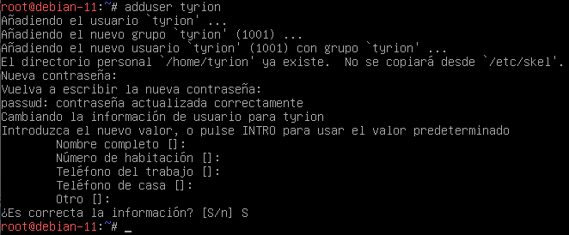

Ilustración 5 Creación Usuarios

Procedemos por configurar el adaptador de red del servidor “USERS” (**TYRION-JAIME)** el cual pertenece a la red “**RED INTERNA”** correspondiente a la dirección de red **192.169.1.0/24** que, a su vez, la dirección de red es **192.169.1.80/24** y en el adaptador es **192.169.1.1/24,**esta última será su puerta de salida, permitiendo la comunicación de los equipos de **TYRION-JAIME** en remoto al servidor que almacenará sus datos, archivos y configuración.

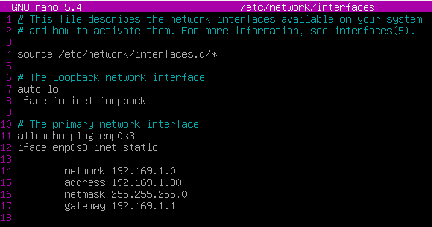

Ilustración 6 Configuración de red

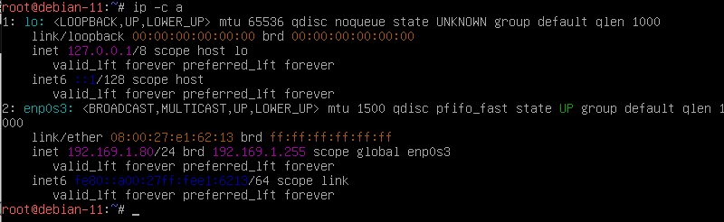

#### Ilustración Demostración Red TYRION-JAIME

Comprobamos que este servidor se comunica correctamente lanzando un ping para comprobar que hay comunicación, esto serviría como una comprobación de su correcto funcionamiento.

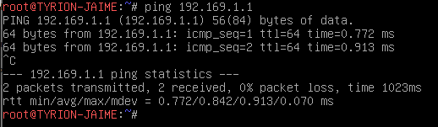

#### Ilustración Comunicación

# REALIZACIÓN

El siguiente paso en el desarrollo de esta práctica, configuraremos la máquina cliente de Windows 7 cuyo nombre es **JAIME** con una dirección de red **172.26.0.100/16** cuya puerta de enlace es la primera red que toma por defecto virtual-box siendo esta **172.26.0.1**, nos aseguraremos que este en la misma red **NAT** que nuestro servidor **PASARELA**, para ello usaremos el programa **PUTTY** permitiendo una conexión **SSH** a nuestra pasarela.

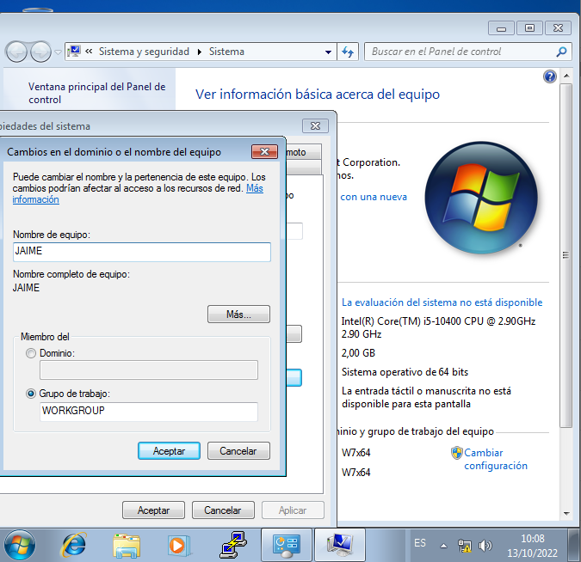

#### Ilustración Cambio de nombre a JAIME

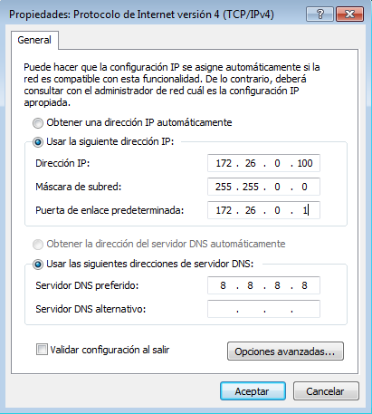

#### Ilustración Configuración de Red

Para conectarnos mediante el servicio ssh, primero configuraremos el archivo de la maquina pasarela, añadimos el usuario Jaime para que este pueda conectarse usando el servicio ssh

El comando a utilizar es **NANO /ETC/SSH/SSHD_CONFIG** y quedará tal que así

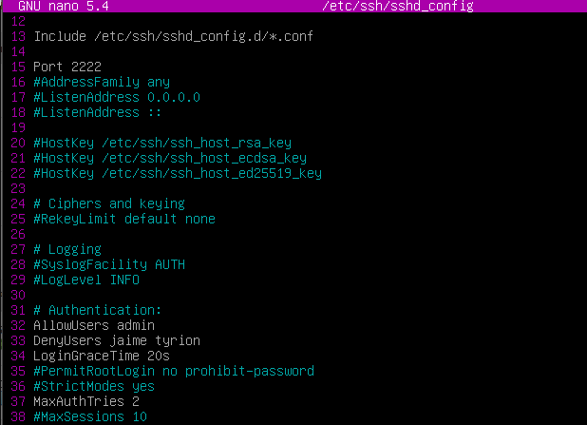

Ilustración 11 Configuración SSH

En el archivo de configuración confiramos los parámetros como el puerto de acceso, el tiempo de gracia para hacer el loggin, el número máximo de intentos, que no se pueda acceder mediante **ROOT** y solo se accede con el usuario admin (creando este)

Para el correcto funcionamiento de la herramienta **PUTTY** debemos de tener una puerta de enlace definida. En este caso, ya la hemos definido al configurar el adaptador de red de la maquina **JAIME**

Una vez realizado todo, comprobaremos el funcionamiento de la herramienta **PUTTY**.

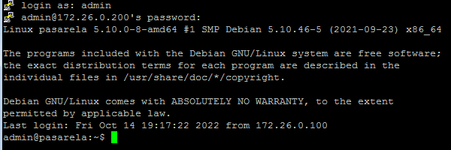

#### Ilustración Correcto Loggin PUTTY

Comprobando la conexión podemos demostrar como también se ha efectuado la configuración para que el resto de usuarios no puedan entrar como el usuario root, tal de esta manera

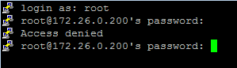

Ilustración 13 Root denegado

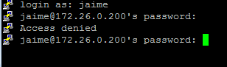

Ilustración 14 Jaime denegado

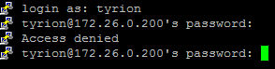

Ilustración 15Tyrion denegado

Avanzando con la práctica iremos a la máquina de Debian que tendrá como nombre **TYRION** y tendrá una dirección de red 172.26.1.100/16, nos aseguraremos que este en la misma red NAT que nuestro servidor **PASARELA**, para ello usaremos el programa **PUTTY** permitiendo una conexión **SSH** a nuestra pasarela.

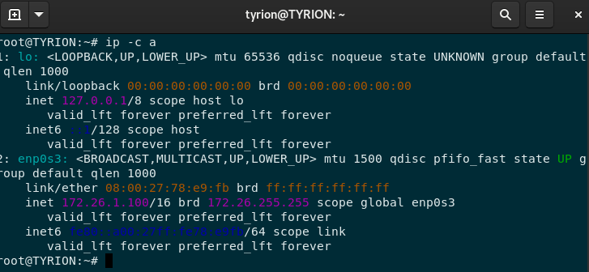

#### Ilustración Configuración de red TYRION

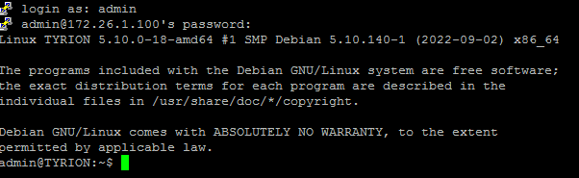

Ilustración 17 Conexión desde Jaime a Tyrion

Para finalizar, cambiaremos los parámetros propuestos, por ejemplo, el tiempo de espera al **Logging de 20 segundos**, los intentos de acceso que serán **2**, como el loggin del usuario admin todo esto se configura en el servidor **PASARELA.** Quedando de esta manera:

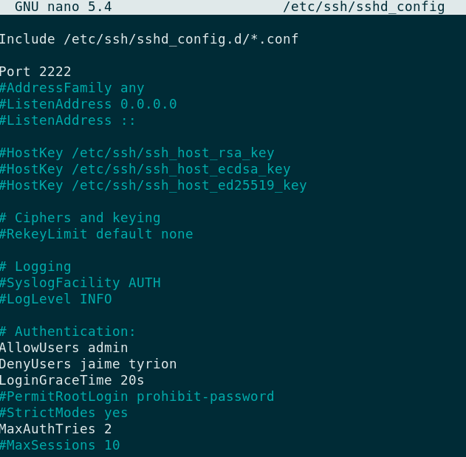

#### Ilustración Configuración acceso SSH

Como añadido se añade el siguiente mensaje:

* **IMPORTANTE: Cualquier actividad maliciosa y/o no autorizada esta terminantemente prohibida. Toda actividad puede ser registrada por Casa LANnister.**
* **BEWARE: Any malicious and/or unauthorized activity is strictly forbidden. All activity may be logged by Casa LANnister.**

Se consigue con la siguiente sintaxis “**nano /etc/motd”** dando este resultado:

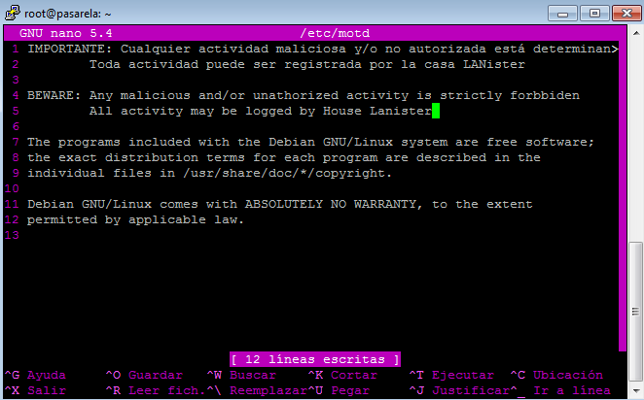

#### Ilustración Configuración Mensaje de Bienvenida

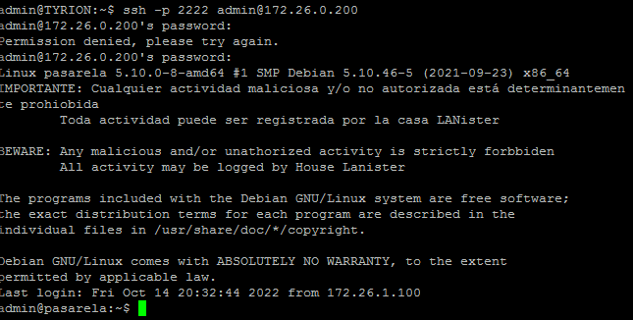

Ilustración 20 Demostración mensaje de bienvenida

Comprobación del servicio ssh mediante **TYRION**

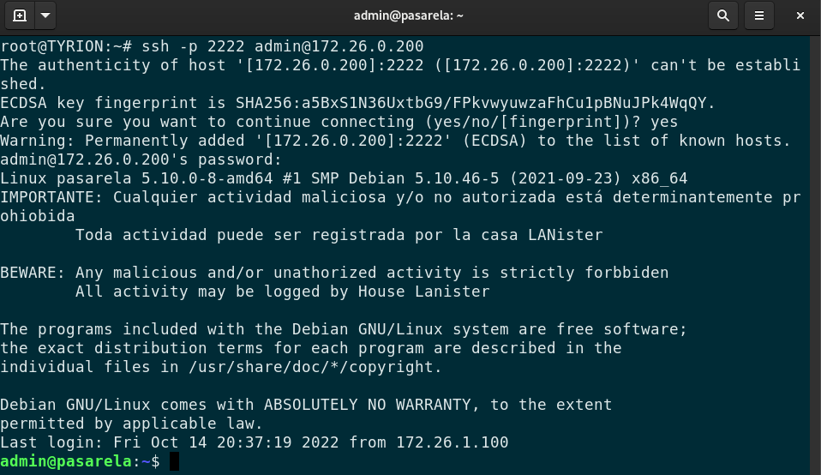

#### Ilustración SSH TYRION

Y con esto damos por terminada esta práctica de conexión ssh entre usuarios permitidos y diferentes redes como exclusiones de aquellos que no deben y de los que si deberían.